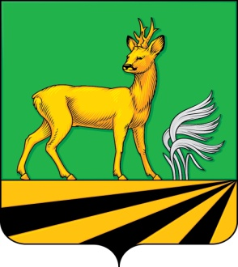

ПРЕДСТАВИТЕЛЬНОЕ СОБРАНИЕ
Медвенского района Курской области

Р Е Ш Е Н И Е

Принято Представительным Собранием
Медвенского района Курской области 28 февраля 2022 года

Об утверждении ключевых показателей и их целевых значений, индикативных показателей по муниципальному земельному контролю

В соответствии пунктом 5 статьи 30 Федерального закона от 31 июля 2020 №248-ФЗ «О государственном контроле (надзоре) и муниципальном контроле в Российской Федерации», Положением о муниципальном земельном контроле в границах Медвенского района Курской области, утвержденным решением Представительного Собрания Медвенского района Курской области от 29.10.2021 №31/252, Представительное Собрание Медвенского района Курской области РЕШИЛО:
1.Утвердить ключевые показатели и их целевые значения, индикативные показатели по муниципальному земельному контролю согласно приложению к настоящему решению.
2.Настоящее решение вступает в силу с 01 марта 2022 года и подлежит опубликованию в порядке, установленном Уставом муниципального района «Медвенский район» Курской области.

Глава Медвенского района Курской области В.В. Катунин

Заместитель Председателя
Представительного Собрания
Медвенского района А.А.Теплов

№33/297
от 28.02.2022
Утверждены
решением Представительного Собрания Медвенского района Курской области
от 28.02.2022 года №33/297

Ключевые показатели и их целевые значения, индикативные показатели по муниципальному земельному контролю

1. Ключевые показатели и их целевые значения по муниципальному земельному контролю в границах Медвенского района Курской области:

Ключевые показатели | Целевые значения (%)
Доля устраненных нарушений обязательных требований от числа выявленных нарушений обязательных требований | 100
Доля выполнения плана проведения плановых контрольных мероприятий на очередной календарный год | 100
Доля обоснованных жалоб на действия (бездействие) контрольного органа и (или) его должностных лиц при проведении контрольных мероприятий от общего количества поступивших жалоб | 0
Доля отмененных результатов контрольных мероприятий | 0
Доля решений, принятых по результатам контрольных мероприятий, отмененных контрольным органом и (или) судом, от общего количества решений | 0

2. Индикативные показатели по муниципальному земельному контролю в границах Медвенского района Курской области:

      - количество проведенных плановых контрольных мероприятий;
      - количество проведенных внеплановых контрольных мероприятий;
      - количество поступивших возражений в отношении акта контрольного мероприятия;
      - количество выданных предписаний об устранении нарушений обязательных требований;
      - количество устраненных нарушений обязательных требований.

